TÝDENNÍ PLÁN

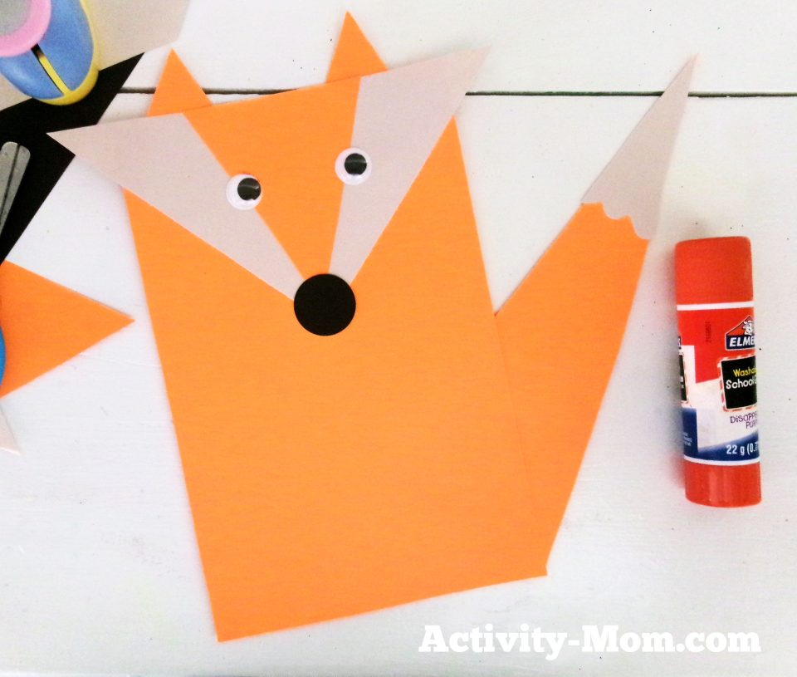
3.3.- 7.3.2025

Milí žáci,

minulý týden v pátek po obědě se uskutečnila společná soutěžní akce s názvem HLEDÁ SE TALENT. Doufáme, že se vám tato akce líbila. Děkujeme našim odvážným talentům za moc pěkná vystoupení. ☺

A co nás čeká v tomto týdnu :

- budeme si dále povídat na téma LESY MÍRNÉHO PÁSU
- budete společně malovat na velký papír NÁŠ LES
- budete vyrábět ZVÍŘÁTKA DO NAŠEHO LESA

Činnosti odpočinkové :
volné kreslení, hry se stavebnicemi, stolní hry, omalovánky, práce
s plastelínou, kuchyňka, kadeřnictví, autodráha, fotbálek, divadlo, četba
z knih a časopisů dle vlastního výběru

Hry :
Dobrý den, pojďte ven, Na sochy, Hádej zvíře

Výchovy :
výtvarná – kresba NÁŠ LES (společná kresba na velký papír)
pracovní – výroba ZVÍŘÁTEK DO NAŠEHO LESA
tělesná – pohybové hry na obecním hřišti a ve školní družině

Příprava :
Rummikub, puzzle

Vaše paní vychovatelky ☺

